校外成绩认定操作流程
1、学生操作流程
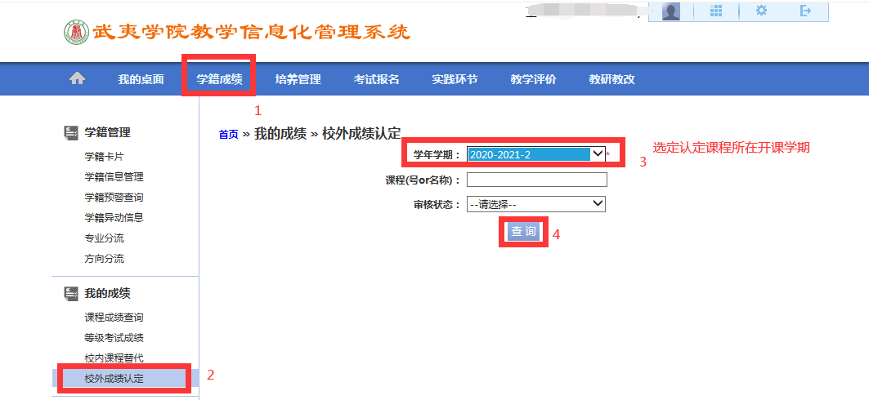

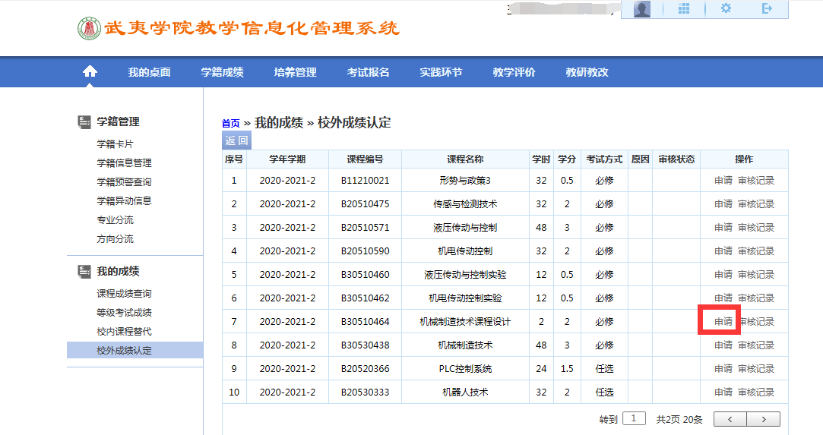
申请后提交送审
2、老师操作流程
指导学生做好校外成绩认定，并打印一份学习平台学生成绩单，签字后交到教务处四。
- 教务处审核
教务处根据学生及老师提交的材料，进行审核。如没按正常操作流程申请，将审核不通过，请学生及时关注教务系统的成绩。

